**Защита ЭБУ Toyota Сamry V50 2.5L/3.5L**

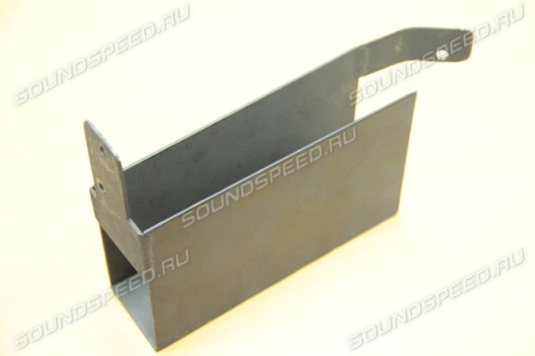

**Необходимый крепеж :**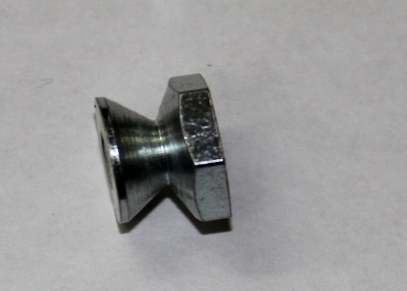

**Срывная гайка М6 - 1 шт.**

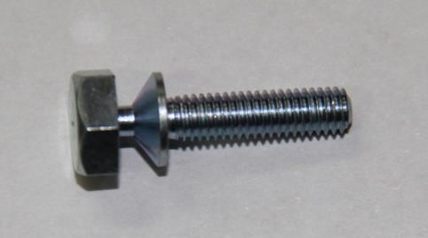 **Срывной болт М5 – 2 шт.**

**В установленном виде :**

